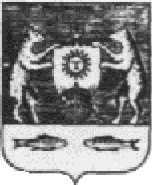

**Российская Федерация**

**Новгородская область**

**ДУМА НОВГОРОДСКОГО МУНИЦИПАЛЬНОГО РАЙОНА**

**РЕШЕНИЕ**

от 26.04.2024 № 945

Великий Новгород

**Об избрании Председателя**

**Думы Новгородского муниципального района**

В соответствии с Уставом муниципального образования Новгородский муниципальный район, решением Думы Новгородского муниципального района от 28.08.2020 № 522 «Об утверждении регламента Думы Новгородского муниципального района»,

Дума Новгородского муниципального района

**РЕШИЛА:**

Избрать Харламова Константина Николаевича Председателем Думы Новгородского муниципального района.

**Заместитель Председателя**

**Думы муниципального района С.Г. Васильева**